PETEK, 3. 4. 2020

TJA 8 (skupina Ahačič: Dino, Miha, Amanda, Laura, Nik, Ivana, Anže, Lorin, Ajda, Špela, Ana, Matevž K., Luka, Matevž P.P.)

SPRING SONG

Frogs croak
Rain soak

Chicks peep
Crickets leap

Bees hum
Robin come

Birds sing
It's spring!

Upam, da ste rešili in PREGLEDALI preverjanje.
Poslati mi morate še vaše sestavke, da bo naloga v celoti opravljena. In ne pozabite na anketo.
Danes bomo še malo ponavljali in utrjevali. Današnje preverjanje je 'online'. Reševali boste naloge na spletu in sproti preverjali svoje rezultate in svoje znanje. Če pri kateri od nalog ne boste uspešni, jo rešite še enkrat.

Preden se lotite dela, pa preberite še pesmico o pomladi in se z nasmehom na obrazu lotite dela!

1. THE PAST CONTINUOUS TENSE (opisni preteklik)
https://www.ego4u.com/en/cram-up/tests/past-progressive-2

2. PAST TENSES: SIMPLE AND CONTINUOUS (navadni in opisni preteklik)
https://www.ego4u.com/en/cram-up/grammar/simpas-paspro/exercises?ex05
https://test-english.com/grammar-points/a2/past-continuous-past-simple/3/
3. WH-QUESTIONS (vprašalnice)
https://www.espressoenglish.net/subject-and-object-questions-in-english/
(Pomoč: Odpre se ti stran, kjer imaš najprej napisano razlago, spodaj pa gumb start, na katerega klikneš, da prideš do naloge)
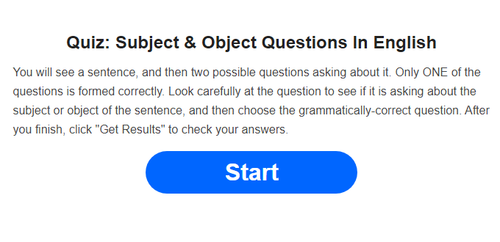
4. SOLIDAYS: CLAP HANDS!
https://quizlet.com/8905947/write

5. SAMO ZA RADOVEDNE: DZ str. 78/44

